15 июля 2021-07-16
1. Зарядка путешественников – под музыку Италии
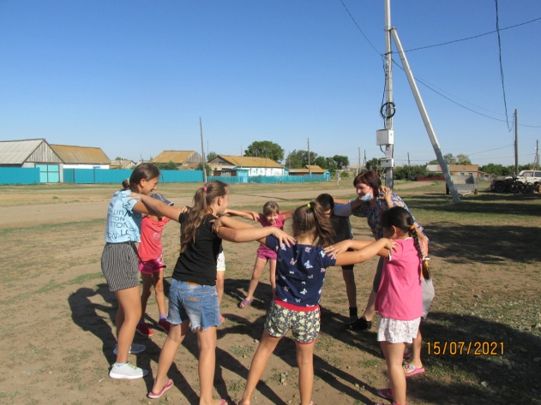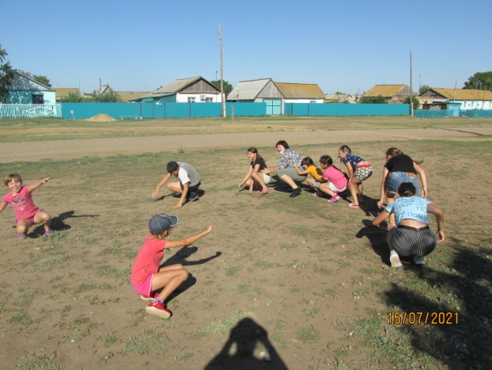
2. Инструктаж по технике безопасности
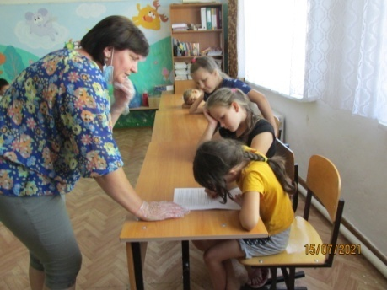
3. Виртуальная экскурсия. Италия глазами туриста. Италия – музыкальная страна.
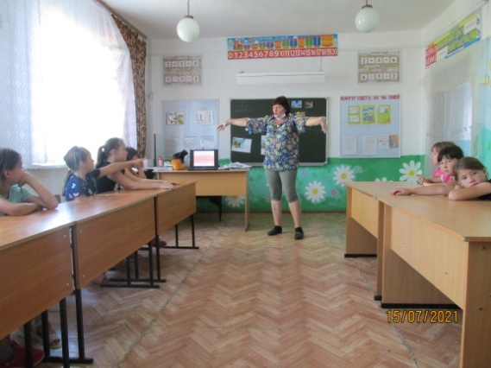
4. Игры на свежем воздухе. Национальные игры Италии.
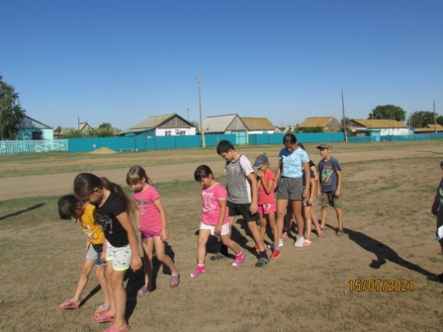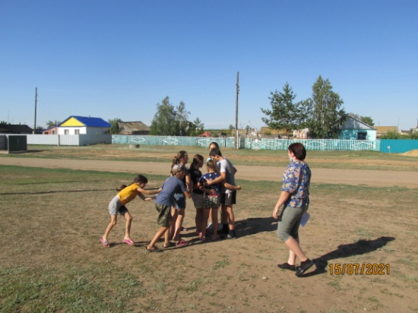
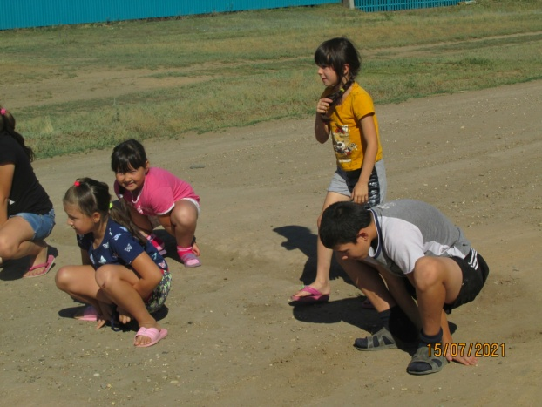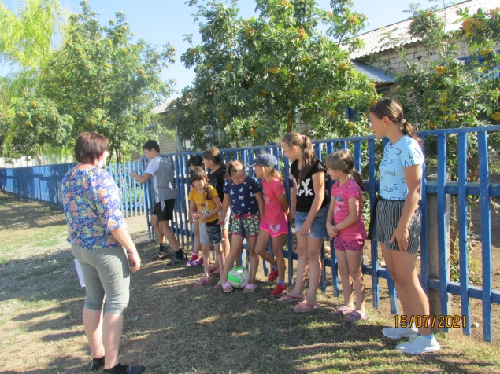
5. Музыкально познавательная игра «Цветы в песнях»
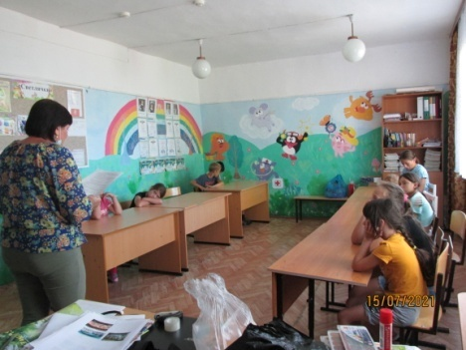
6. Творческая мастерская. Сувенир. Изготовление украшений из макаронных изделий.
